**Консультация для родителей**

**«Безопасность при проведении новогодних развлечений для детей».**

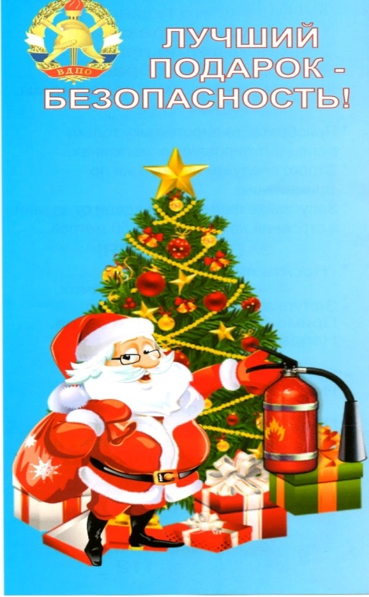

Новый год — это праздник, который вызывает трепет в сердцах детей и теплые детские воспоминания у взрослых.

Новый год объединяет людей по всему миру в едином порыве, новогодних хлопотах, бесконечных походах по магазинам и выборе подарков.

Во время проведения культурно- массового мероприятия с детьми должны неотлучно находиться родители или воспитатели, которые должны быть проинструктированы о мерах безопасности.

Веселые новогодние дни – чудесное время, когда многие из нас могут побыть в кругу семьи, уделить время деткам.

Позади непростой рабочий год, и предстоят приятные хлопоты по подготовке к праздникам.

Игры, забавы вокруг зеленой красавицы надолго остаются в памяти детей.

Без мигающих разноцветных огоньков невозможно создать уникальное праздничное настроение.



Однако в доме, где есть малыш, каждый электроприбор представляет серьезную опасность, особенно если он досягаем для маленьких ручек. Постарайтесь развесить лампочки так, чтобы малыш не смог до них

дотянуться – к примеру, можно разложить гирлянду на внутренних ветках елки.

Если вы не уверены в том, что сможете обезопасить ребенка от этого электроприбора, откажитесь от него на время - имитацию гирлянды можно сделать своими руками из бумаги или нарисовать разноцветные лампочки.

Запуск петард излюбленное новогоднее развлечение взрослых, ежегодно приводит десятки детей с травмами глаз и кистей рук, а также ожогами разной степени на больничные койки.

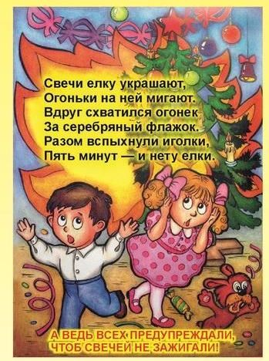

Пропустить такое феерическое событие для ребенка действительно обидно, поэтому нужно предельно аккуратно работать с пиротехническими изделиями, если вы берете его с собой.

Во-первых, он должен быть под присмотром еще одного взрослого, не увлеченного в данный момент извлечением огня.

Во-вторых, ребенок должен находиться на безопасном расстоянии от запускаемого фейерверка и ни в коем случае не держать в руках ничего взрывоопасного.

Поговорите со своими детьми прежде, чем вы пойдете праздновать Новый год в людное место. Сделайте это правилом, которое должно исполняться неукоснительно. Вы должны всегда видеть их, а они всегда должны быть в состоянии видеть Вас.

Это может показаться простым, но необходимо напоминать им об этом периодически, особенно, если Вы думаете, что они отвлекаются. Посвятите себя ребенку на праздничной неделе: покормите птиц, организуйте семейный поход в парк , сквер . Мало ли существует способов вместе провести время!

Вот увидите: ребенок ничто не ценит так, как ваше искреннее и безраздельное внимание к нему.

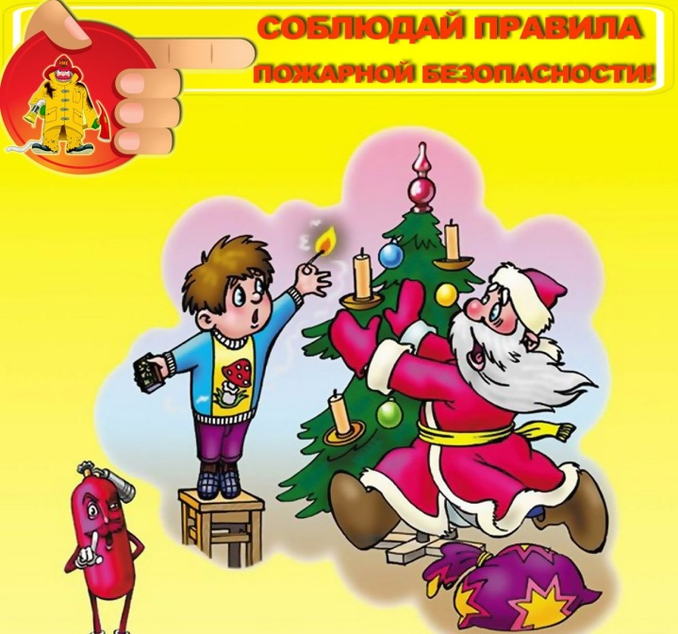

Одно из основных условий безопасности Новогоднего праздника – уделите детям как можно больше времени для разъяснения правил противопожарной безопасности и ни в коем случае не оставляйте их без должного родительского контроля.

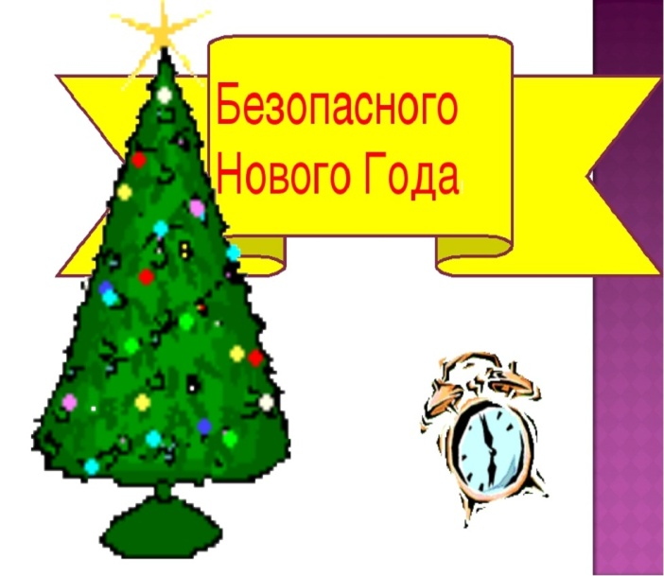

Счастливого , безопасного Нового года!